附件3
亦城亦嘉家园选房场地位置示意图及温馨提示
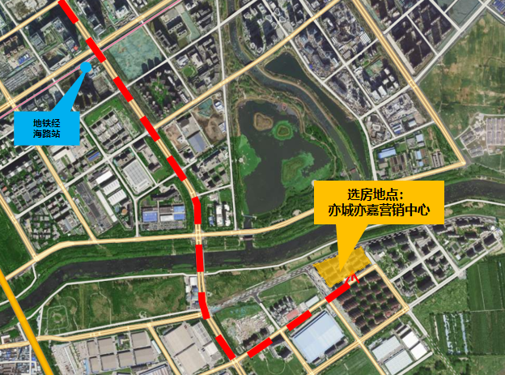
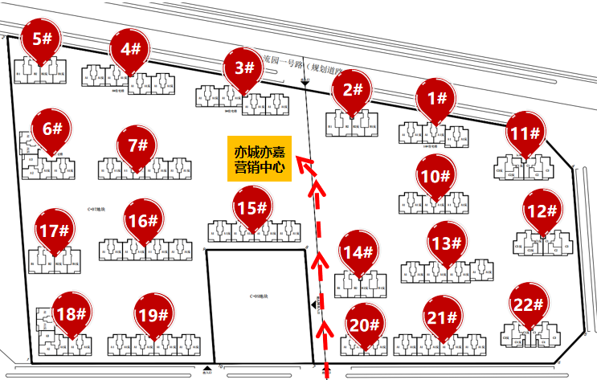
- 选房地址、停车场地：
- 选房地址：通州区兴贸一街1号院8号楼亦城亦嘉营销中心
- 选房停车场地：亦城亦嘉家园小区内部规范停车
二、温馨提示：
1、由于场地停车位有限，建议您绿色出行。
2、选房现场内设等候区，请大家在等候区耐心等候，不要随意走动，大声喧哗。选房家庭在现场期间应听从现场工作人员管理。
3、如您患有高血压、心脑血管等疾病请提前准备好所需药物，以免由于气温、环境及其他不可控因素引起不适。
4、由于选房现场人员较多，请您妥善保管好自身财物，如有老年人或未成年人随行请您照顾好他们的安全。
5、如现场发生紧急情况，请您不要惊慌，听从工作人员指挥，有序从选房现场大门迅速撤离。
6、为了您及其他人的身体健康，且避免火灾的发生，全场禁止吸烟。
7、现场禁止携带易燃、易爆、有毒有害等危险品及枪支弹药、管制刀具等违禁品，如携带上述物品请及时与工作人员联系。
8、由于现场选房时间较短，您需要提前预选出几套房源方案作为备用，选房家庭可提前下载“公证选房”APP查看实时房源，以免在现场由于时间紧促及房源的变化影响正常选房。

